**Новик Степан (Nowik Stefan)**

21 марта 1790 – крещение дочери Марьяны (НИАБ 136-13-894, лист 9, №19/1790-р (ориг)).

**НИАБ 136-13-894:** Лист 9. **Метрическая запись №19/1790-р (ориг).**

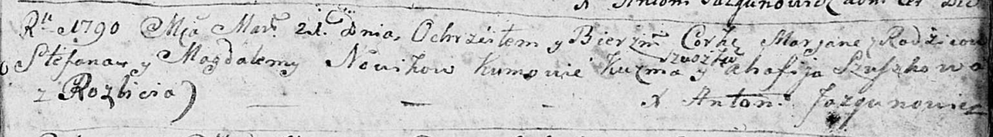

Дедиловичская Покровская церковь. 21 марта 1790 года. Метрическая запись о крещении.

Nowikowna Marjana – дочь родителей с деревни Разлитье.

Nowik Stefan – отец.

Nowikowa Magdalena – мать.

Szuszko Kuźma - кум.

Szuszkowa Ahafija - кума.

Jazgunowicz Antonij – ксёндз.